ROMANCE TV ŚWIĘTUJE DZIEŃ KOBIET

Romance TV – najbardziej kobieca telewizja – świętuje Międzynarodowy Dzień Kobiet z przytupem! W tym roku stacja wyemituje premierowo inspirującą komedię romantyczną „Cały czas prosto” o Tanji, która zaczyna nowy etap swojego życia i doświadcza wolności, o której marzyła od zawsze. Zapraszamy do oglądania nie tylko panie, ale i panów.
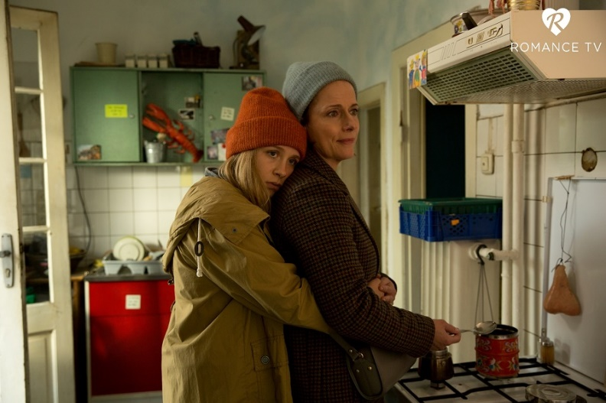
We wtorek 8 marca o godz. 20.00 Romance TV uczci Międzynarodowy Dzień Kobiet telewizyjną premierą komedii romantycznej „Cały czas prosto”. Jej bohaterką jest Tanja, dekoratorka witryn sklepowych, która czuje się odstawiona na boczny tor, zawodowo i prywatnie. Ale jest dzielna i nie poddaje się, mimo że świat chce ją rzucić na kolana. Nie wypalają kolejne zlecenia, więc Tanja, pełna entuzjazmu, zapisuje się na internetowy kurs dla akwizytorów. Jest zajęta sobą tak bardzo, że zaniedbuje najważniejsze osoby ze swojego otoczenia – córkę i przyjaciół – i zostaje sama. Na imprezie w końcu poznaje Nicka, który ma około trzydziestu lat i ogromnie jej się podoba. Wydaje się, że przed Tanją świetlana przyszłość: nowy kontrakt zawodowy i nowa miłość. Czy opłacało się postawić wszystko na jedną kartę?

Kontakt dla mediów: Joanna Owsianko - tel. 502 126 043, e-mail: j.owsianko@agencjafaceit.pl

Romance TV prezentuje europejskie seriale i filmy fabularne z najwyższej półki oraz filmowe adaptacje bestsellerów Rosamunde Pilcher, Charlotte Link, Ingi Lindström, Barbary Wood, Utty Danelli, Emilie Richards oraz Katie Fforde. Stacja słynie z romantycznych komedii z najlepszymi europejskimi gwiazdami oraz popularnych serii filmowych, jak „Statek Marzeń”, „Rejs ku szczęściu” czy „Hotel Marzeń”. Seriale, które stały się hitami, to m.in. „Górski lekarz”, „Nauczyciel”, „Elisa z Rivombrosy”, „Burza uczuć”, „Danni Lowinski”, „Misja: Życie!”, „Wszystko dla Pań”, „Kochanki” czy obsypana nagrodami australijska produkcja „Tatusiowie na medal”.

Romance TV należy do Romance TV Betriebs GMBH, stanowiącej joint venture Mainstream Media AG z ZDF Enterprise GmbH. Kanał. /dostępny jest w Niemczech, Austrii, w Szwajcarii oraz w Polsce. Za dystrybucję Romance TV w Polsce, od stycznia 2015, na zlecenie Mainstream Networks Holding GmbH & Co. KG, odpowiada Frame by Frame. Romance TV dociera już do ponad 5,5 milionów gospodarstw domowych w Polsce. Kanał dostępny jest m.in. na Platformie Canal+, w Cyfrowym Polsacie, Orange, UPC, Vectrze, Inea, Toya oraz w innych dobrych sieciach kablowych. Można go także oglądać w serwisach PLAY NOW oraz IPLA. Ambasadorem kanału jest Daniel QCZAJ.

romance-tv.pl
facebook.com/RomanceTVCzasNaUczucia
romance-tv.pl, facebook.com/RomanceTVCzasNaUczucia

